Познавательное развитие «Русское народное творчество»
Русское народное творчество представляет собой обширный пласт русской культуры, формировавшийся на протяжении многих столетий.
Предлагаем Вам поговорить с ребенком о русском народном творчестве. Напомнить ребенку, что относится к русскому народному творчеству: русские народные сказки, русские народные пословицы и поговорки, русские народные песни, русское народное мастерство: предметы, расписанные по мотивам жостовской, хохломской, городецкой, гжельской росписей.
Предложить вспомнить все, что ребенок знает о русских народных сказках, пословицах, песнях и красивых предметах, которые окружали русских людей.
Спросить, что такое сказка? Это то, что люди рассказывали друг другу.
Что же люди рассказывали друг другу? И почему?
Раньше не было ни книг, ни телевизора, ни радио, поэтому новости рассказывали друг другу. Расскажет бабушка историю своей дочке, а та перескажет ее своей дочке. Так и получались сказки.
Есть мудрая пословица «Сказка от начала начинается, до конца читается, а в середке не перебивается».
Почему так говорят?
Сказки нужно очень внимательно слушать, каждая из них чему-то учит. В русских народных сказках переходили друг от друга рассказы о том, как можно честно жить, не бросать друг друга в беде, прилежно трудиться, уважать старших, почитать отца и мать, любить свой дом, Родину. В сказках люди отражали и то, о чем они мечтали.
О чем мечтали русские люди? Показать картинки с изображением ковра-самолета, скатерти-самобранки, сапог-скороходов.
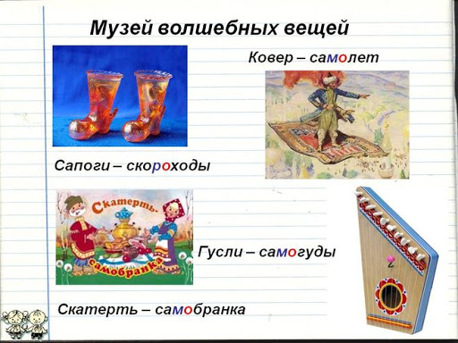
В сказках отражали и то, чего боялись.
Чего боялись русские люди? Бабу Ягу, Кощея Бессмертного.
Что всегда прославлялось в русских народных сказках? Добро, помощь старшим, умение трудиться. В сказках всегда прославлялись добро, трудолюбие, прилежание, скромность, терпение.
Предложить ребенку вспомнить сказки, в которых прославлялось добро. «Снегурушка и лиса», «Заюшкина избушка», «Морозко», «Хаврошечка», «Крылатый, мохнатый да масленый», «Два мороза».
Что всегда осуждалось в русских народных сказках? Лень, жадность, грубость.
Понимать людям друг друга помогали не только сказки, но и пословицы, поговорки.
О чем в них говорилось? О том, как правильно себя вести, как нужно трудиться, учиться чему-то, как относиться к предметам. Предложите ребенку вспомнить русские народные пословицы: о труде, времени года. («Делу — время, потехе — час», «Без труда не вынешь и рыбку из пруда», «Труд человека кормит, а лень портит») Объяснить ребенку, что эти пословицы учат любить труд, хорошо трудиться.
Спросить какие пословицы ребенок знает о временах года? («Весна да осень — на дню погод восемь», «Лето — припасиха, зима — подбериха», «Декабрь год кончает, зиму начинает», «Вода с гор потекла, весну принесла», «Сентябрь — листопадник, золотое лето»).
Важное место в жизни русского народа занимали песни.
Спросите ребенка, что в них отражалось? Радость, печаль, любовь к родным, природе.
В какое время пели плясовые, хороводные песни? Во время праздников.
Для кого пели колыбельные песни и зачем? Для маленьких детей, чтобы они скорее засыпали.
Спросить ребенка игрой на каких музыкальных инструментах сопровождались песни? На гуслях, балалайке, гармони.
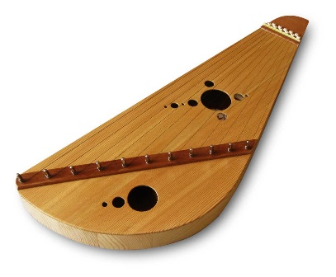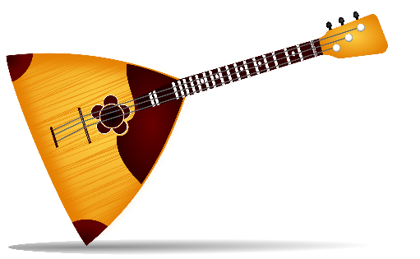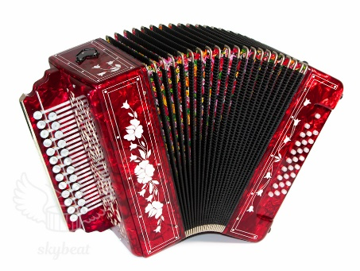

Спеть с ребенком одну из русских народных песен. «Во поле береза стояла», «Калинка – Малинка», «Валенки», «Ой, мороз - мороз».
Человек со временем научился ценить не только красоту слова и музыки. С давних времен он создавал красоту во всех предметах, которые его окружали.
Как русский человек украшал посуду и предметы быта в избе?
Люди расписывали посуду узорами городецкой, жостовской, гжельской, хохломской росписи.
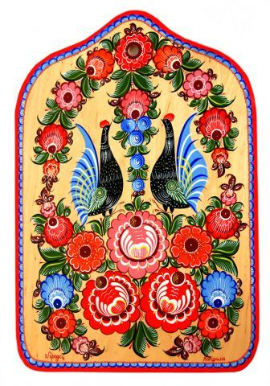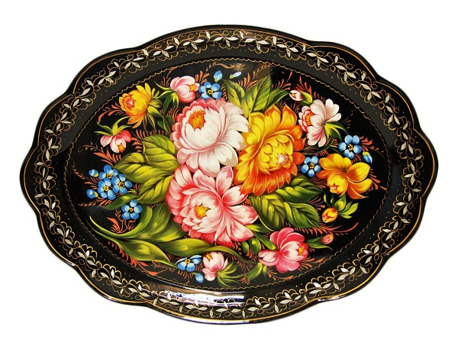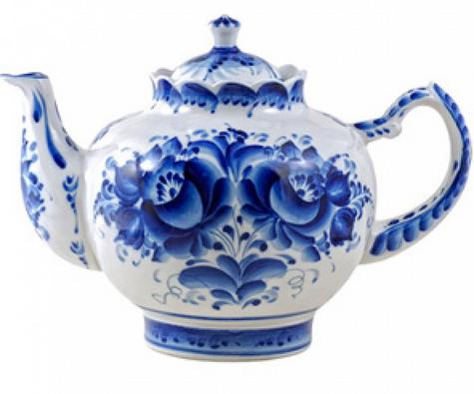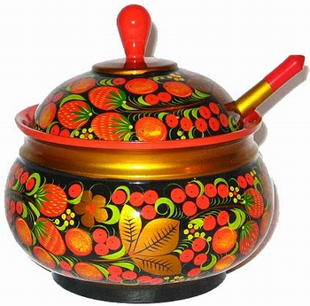
Как люди украшали свое жилье? Узорами из дерева. Русские люди резьбой по дереву украшали ставни, карнизы жилья.
Предложить ребенку нарисовать рисунки о сказках, поговорках, красивых предметах, которые окружали русских людей.
В конце не забудьте поощрить ребенка за проделанную работу.
Желаем Вам успехов!

